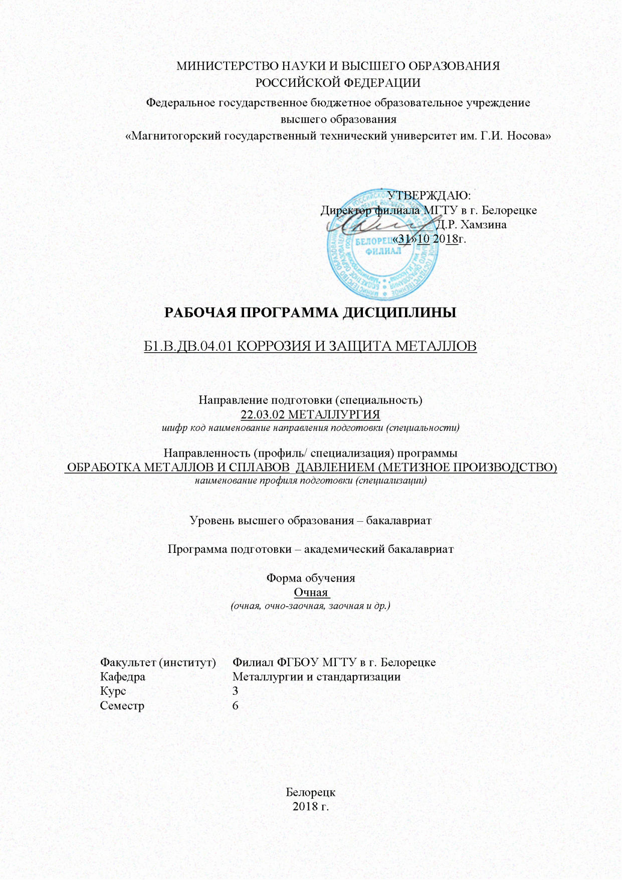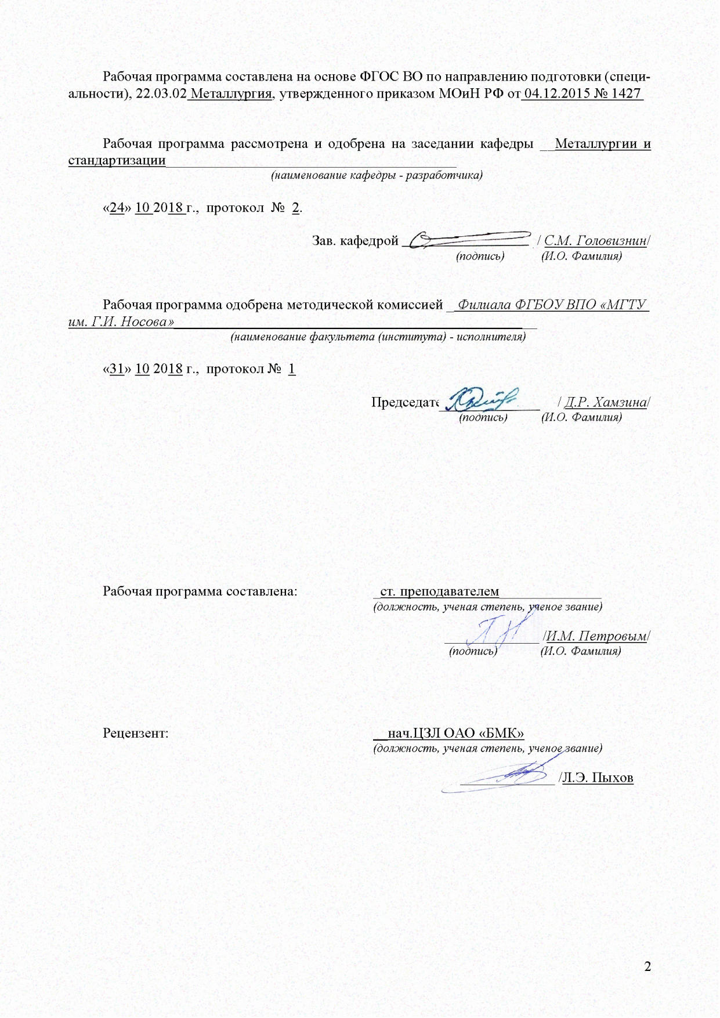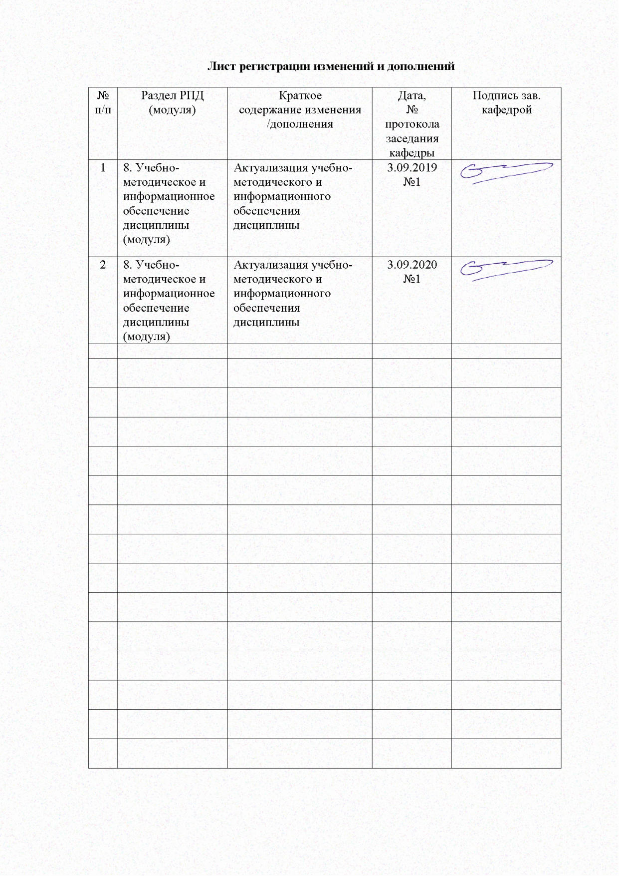

1 Цели освоения дисциплины

Целями освоения дисциплины (модуля) «Коррозия и защита металлов» являются:

- развитие у студентов личностных качеств, а также формирование общекультурных и профессиональных компетенций в соответствии с требованиями ФГОС ВО по направлению подготовки, 22.03.02 Металлургия

**2 Место дисциплины в структуре образовательной программы подготовки бакалавра**

Дисциплина «Коррозия и защита металлов» входит в вариативную часть блока 1 образовательной программы.

Для изучения дисциплины необходимы знания (умения, владения), сформированные в результате изучения:

- Б1.Б.10 Физика

Механика, термодинамика;

- Б1.В.02 Физическая химия

Законы и методы физической химии;

- Б1.В.05 материаловедение

Влияние структурных характеристик на свойства материалов;

- Б1.Б.13 Метрология, стандартизация и сертификация

Методы и средства измерений физических величин.

Знания (умения, владения), полученные при изучении данной дисциплины будут необходимы:

- Б1.Б.21 Методы исследования материалов и процессов;

- Б1.В.ДВ.06.01 Технология производства металлоизделий;

**3 Компетенции обучающегося, формируемые в результате освоения дисциплины (модуля и планируемые результаты обучения):**

В результате освоения дисциплины (модуля) «Коррозия и защита металлов» обучающийся должен обладать следующими компетенциями:

| Структурный элемент компетенции | Планируемые результаты обучения |
| --- | --- |
| ОПК-1 готовностью использовать фундаментальные общеинженерные знания | |
| Знать: | - свойства основных классов современных материалов;  - виды защитных покрытий;  - принципы выбора современных материалов для покрытий на основе их защитных, механических, физических и физико-механических свойств. |
| Уметь: | - определять коррозионные свойства сталей. |
| Владеть: | - навыками выбора материала для различных изделий, режимов его обработки, контроля качества продукции с учетом эксплуатационных требований и охраны окружающей среды |
| ПК-2 способностью выбирать методы исследования, планировать и проводить необходимые эксперименты, интерпретировать результаты и делать выводы | |
| Знать: | - классификацию коррозионных процессов;  - свойства современных материалов и области применения;  - основные научно-технические проблемы и перспективы развития защитных покрытий в свете мировых тенденций научно-технического прогресса металлургии |
| Уметь: | - прогнозировать на основе информационного поиска конкурентоспособность материала и технологии, выбирать материал и режим его обработки, исходя из условий его эксплуатации и комплекса предъявляемых требований |
| Владеть: | - навыками определения физических и физико-механических свойств материалов;  - основными методами решения задач в области нанесения защитных покрытий |

**4 Структура и содержание дисциплины (модуля)**

Общая трудоемкость дисциплины составляет _3_ зачетных единиц _108_ акад. часов, в том числе:

- контактная работа – __52,8_ акад. часов:

- аудиторная – _51__ акад. часов;

- внеаудиторная – __1,8___ акад. часов

- самостоятельная работа – __55,2___ акад. часов;

|  |  |  |  |  |  |  |  |  |
| --- | --- | --- | --- | --- | --- | --- | --- | --- |
| Раздел/тема  дисциплины | Семестр | Аудиторная контактная работа (в академических часах)**\*** | | | Самостоят. работа (в академич. часах). | Вид самостоятельной работы | Формы текущего контроля успеваемости и промежуточной аттестации | Код и структурный элемент компетенции |
| лекции | лаборат.  занятия | практич. занятия |
| 1.  Общие сведения о процессах коррозии и методах защиты металлов от коррозии | 6 | 4 |  |  | 9 | Самостоятельное изучение учебной литературы, конспектов лекций | Устный опрос | ОПК-1, *з* |
| 2. Коррозия и защита металлов в газовых средах | 6 | 8 | 2 |  | 9 | Самостоятельное изучение учебной литературы, конспектов лекций, подготовка к лабораторным работам | Защита лабораторных работ, устный опрос | ПК-2, *з,у* |
| 3. Коррозия металлов в жидких средах | 6 | 6 | 3 |  | 9 | Самостоятельное изучение учебной литературы, конспектов лекций, подготовка к лабораторным работам | Защита лабораторных работ, устный опрос | ОПК-1, *з,у* |
| 4.  Коррозия и защита металлов от коррозии в естественных и в технологических средах | 6 | 8 | 3 |  | 9 | Самостоятельное изучение учебной литературы, конспектов лекций, подготовка к лабораторным работам | Промежуточная  аттестация  Защита лабораторных работ | ПК-2, *з,у,в* |
| 5.  Защитные металлические покрытия | 6 | 4 | 3 |  | 9 | Самостоятельное изучение учебной литературы, конспектов лекций. Самостоятельное знакомство с некоторой нормативной документацией | Устный опрос, контрольная работа, защита лабораторных работ | ОПК-1 *з,у,в* |
| 6. Защитные неметаллические покрытия | 6 | 4 | 3 |  | 10,2 | Самостоятельное изучение учебной литературы, конспектов лекций, подготовка к лабораторной работе. | Устный опрос, контрольная работа, защита лабораторных работ | ПК-2, *у,в* |
| ***Итого по курсу*** | ***6*** | ***34*** | ***17*** |  | ***38,2*** |  | ***зачет*** |  |

**5 Образовательные и информационные технологии**

Лекции проходят в традиционной форме, на таких лекциях дается первое целостное представление об учебном предмете, и с применением информационно-коммуникационных образовательных технологий с применением иллюстративных, графических и видеоматериалов

Лекционный материал закрепляется в ходе лабораторных работ с использованием традиционного метода обучения, на которых выполняется экспериментальная работа с аналоговыми моделями реальных объектов, позволяющая усвоить материал путем выявления связей между знанием и его применением.

Самостоятельная работа студентов стимулирует студентов к самостоятельной проработке тем в процессе выполнения лабораторных работ, подготовке к итоговой аттестации.

**6 Учебно-методическое обеспечение самостоятельной работы обучающихся**

По дисциплине «Коррозия и защита металлов» предусмотрена внеаудиторная самостоятельная работа обучающихся, которая осуществляется в виде чтения с проработкой материала лекций и учебно-методической литературы для подготовки к защите лабораторных и контрольных работ.

1. Контрольная №1
   1. Основные определения коррозии. Классификация коррозионных процессов. Химическая и электрохимическая коррозия. Классификация коррозии по виду разрушений. Основные показатели коррозионного процесса.
   2. Газовая коррозия. Условия протекания газовой коррозии. Стадии газовой коррозии. Термодинамика и кинетика газовой коррозии. Факторы, влияющие на газовую коррозию.
   3. Поверхностные пленки на металлах. Адсорбция и адсорбционный слой. Оксиды. Условие сплошности и кинетические законы роста пленок.
   4. Жаростойкость и жаропрочность. Теории жаростойкого легирования. Жаростойкие и жаропрочные сплавы. Влияние температуры на коррозионное разрушение.
   5. Коррозия в средах растворов неэлектролитов.
2. Контрольная №2
   1. Электрохимическая коррозия. Анодная и катодная реакция. Анодная реакция растворения металлов и общий вид поляризационной кривой.
   2. Двойной электрический слой, его строение и его роль в возникновении скачка потенциала на границе металл-раствор и влияние на кинетику электродных процессов.
   3. Основные закономерности электрохимической кинетики. Поляризация. Понятие о концентрационной поляризации и предельном токе диффузии. Поляризационная кривая растворения металла, стадии. Электродные реакции с замедленной стадией разряда - ионизации.
   4. Пассивность металлов, закономерности поведения металлов в пассивной области и причины возникновения пассивности и способы перевода металла в пассивное состояние.
   5. Коррозионный процесс с водородной и с кислородной деполяризацией.
3. Контрольная №3
   1. Локальные виды коррозии и характерные их признаки. Характерные признаки питтинговой, щелевой, язвенной коррозии. Влияние конструкционных особенностей на возникновение локальных видов коррозии. Межкристаллитная коррозия, селективное вытравливание, контактная коррозия.
   2. Виды коррозионно-механических разрушений. Коррозионное растрескивание и коррозионная усталость металла. Фреттинг-коррозия и условия протекания. Кавитационная эрозия и условия возникновения.
   3. Особенности коррозии металлов в природных средах. Атмосферная коррозия, коррозия в почвах, морская коррозия. Конструктивные факторы, влияющие на развитие коррозионных процессов и принципы выбора оптимальной конструкции.
   4. Особенности газовой коррозии в технологических средах, Обезуглероживание стали, водородная коррозия, карбонильная коррозия. Поведение металлов в среде сернистых соединений. Особенности поведения металлов в среде галогенов. Методы защиты.
   5. Методы испытаний металлических материалов на стойкость против различных видов коррозии. Методы исследования коррозионных процессов как одно из основных направлений повышения качества металлопродукции.
4. Контрольная №4
   1. Сущность противокоррозионной защиты при изменении состава рабочей среды.

Способы снижения агрессивности коррозионной среды. Ингибиторы и механизм их действия. Неорганические и органические ингибиторы, область применения.

* 1. Электрохимическая защита металлов, основные принципы. Анодная и катодная защита. Протекторная защита. Металлы, применяемые в качестве протекторов. Условия применения кислородной защиты.
  2. Способы нанесения тонкослойных металлических покрытий. Выбор способа. Разновидность покрытий.
  3. Защита металлов неметаллическими покрытиями от коррозии: эмалирование, лакокрасочные покрытия. Свойства фосфатных и оксидных защитных пленок, способы фосфатирования и оксидирования.

1. Контрольная №5
   1. Состав и свойства оксидных пленок на железе.
   2. Коррозионная устойчивость железа и сталей. Элементы, повышающие коррозионные свойства сталей. Влияние хрома на коррозионные свойства сталей и сплавов.

# **7 Оценочные средства для проведения промежуточной аттестации**

**а) планируемые результаты обучения и оценочные средства для проведения промежуточной аттестации**

|  |  |  |
| --- | --- | --- |
| Структурный элемент компетенции | Планируемые результаты обучения | Оценочные средства |
| ОПК-1 готовностью использовать фундаментальные общеинженерные знания | | |
| Знать: | - свойства основных классов современных материалов;  - виды защитных покрытий;  - принципы выбора современных материалов для покрытий на основе их защитных, механических, физических и физико-механических свойств. | *Перечень вопросов к зачету*   1. Дефекты кристаллических решеток и их влияние на коррозионное поведение металлов. 2. Оксидные пленки на железе. Их структура. Защитные свойства. 3. Влияние температуры и давления на термодинамическую вероятность образования оксидных поверхностных соединений. 4. Влияние технологических параметров (температура, давление, состав атмосферы) на коррозионную устойчивость металлов. 5. Строение двойного электрического слоя. Определите его роль в возникновении скачка потенциала на границе металл-раствор и влияние на кинетику электродных процессов. 6. Термодинамика электродных процессов. Термодинамическое условие возможности протекания коррозионного процесса. 7. Основные закономерности электрохимической кинетики. Понятие о концентрационной поляризации и предельном токе диффузии. 8. Электродные реакции с замедленной стадией разряда - ионизации. Основные уравнения. Физический смысл констант «а» и «6» в уравнении Тафеля. 9. Основные характеристики коррозионного процесса. Сопряженные реакции. Коррозионные процессы с водородной и кисло-родной деполяризацией. 10. Анодная реакция ионизации металлов. Основные стадии реакции. Закономерности растворения металлов в активном состоянии. 11. Виды коррозионного контроля. Принцип построения коррозионных диаграмм. 12. Поведение металлов в пассивной области. Причины возникновения пассивности. Способы перевода металла в пассивное состояние. 13. Опишите локальные виды коррозии. Выявите их основные признаки и условия возникновения. 14. Питтинговая коррозия. Дайте характеристику этому явлению. Укажите основные критерии. Опишите механизм возникновения питтингов и методы испытаний материалов на стойкость к этому виду коррозии. |
| Уметь: | - определять коррозионные свойства сталей. | *Перечень лабораторных занятий*   1. Практическое определение гравиметрического показателя скорости газовой коррозии углеродистой стали. 2. Практическое освоение гальванического способа цинкования стали. 3. Практическое определение толщины слоя и качества цинкового покрытия. |
| Владеть: | - навыками выбора материала для различных изделий, режимов его обработки, контроля качества продукции с учетом эксплуатационных требований и охраны окружающей среды | *Перечень контрольных работ*   1. Контрольная работа №1 2. Контрольная работа №2 3. Контрольная работа №3 |
| ПК-2 способностью выбирать методы исследования, планировать и проводить необходимые эксперименты, интерпретировать результаты и делать выводы | | |
| Знать: | - классификацию коррозионных процессов;  - свойства современных материалов и области применения;  - основные научно-технические проблемы и перспективы развития защитных покрытий в свете мировых тенденций научно-технического прогресса металлургии | *Перечень вопросов к зачету*   1. Межкристаллитная коррозия. Характеристика этого вида коррозии, условия возникновения. Методы испытаний материалов против МКК. 2. Контактная коррозия. Причины ее возникновения. Влияние конструктивных особенностей машин и аппаратов на возникновение контактной коррозии. Приведите примеры из практики 3. Коррозия в природных условиях. Механизм процесса. Влияние природных факторов на течение коррозионных процессов. Методы защиты. 4. Принципы выбора оптимальной конструкции аппарата с позиций предотвращения очагов коррозионных разрушений. Конструктивные решения, принимаемые при контакте двух разнородных металлов, проведении теплообменных процессов, возможности возникновения застойных зон. 5. Опишите случаи газовой коррозии, сопровождающиеся деструктивным разрушением металла, обусловленные составом технологической среды. 6. Коррозионные характеристики железа и углеродистых сталей. 7. Современные коррозионно устойчивые стали. 8. Коррозионные характеристики определенных представителей цветных металлов и сплавов. 9. Охарактеризуйте коррозионные свойства неорганических конструкционных материалов. Приведите примеры их промышленного применения. 10. Конструкционные материалы на основе органических соединений. Простые и сложные пластические массы. Каучуки и резины. Графитовые материалы. Приведите коррозионные характеристики. 11. Поверхностные тонкослойные защитные покрытия, получаемые электрохимическим методом. Перечислите виды покрытий. Охарактеризуйте их защитные и механические свойства. 12. Жаростойкие покрытия. Способы получения. Защитные и физико-механические свойства. 13. Лакокрасочные покрытия. Состав. Новые модификации лакокрасочных покрытий. 14. Опишите сущность метода электрохимической защиты. Укажите ее разновидности. 15. Обоснуйте сущность противокоррозионной защиты при изменении состава рабочей среды. Приведите примеры из производственной практики снижения агрессивности коррозионной среды. Объясните сущность ингибиторной защиты. Приведите примеры. |
| Уметь: | - прогнозировать на основе информационного поиска конкурентоспособность материала и технологии, выбирать материал и режим его обработки, исходя из условий его эксплуатации и комплекса предъявляемых требований | *Перечень лабораторных занятий*   1. Освоение технологии оксидирования стали. Освоение методики оценки качества оксидного покрытия. 2. Освоение технологии фосфатирования стали. Освоение методики оценки качества фосфатного покрытия. |
| Владеть: | - навыками определения физических и физико-механических свойств материалов;  - основными методами решения задач в области нанесения защитных покрытий | *Перечень контрольных работ*   1. Контрольная работа №4 2. Контрольная работа №5 |

б) Порядок проведения промежуточной аттестации, показатели и критерии оценивания:

Промежуточная аттестация по дисциплине «Коррозия и защита металлов» проводится в форме зачета и включает теоретические вопросы, позволяющие оценить уровень знаний обучающихся и практические задания, позволяющие оценить уровень умений и владений компетенциями.

Показатели и критерии оценивания зачета.

– на оценку **«зачтено»** – обучающийся демонстрирует средний уровень сформированности компетенций: основные знания, умения освоены, но допускаются незначительные ошибки, неточности, затруднения при аналитических операциях, переносе знаний и умений на новые, нестандартные ситуации.

– на оценку **«незачтено»** – обучающийся демонстрирует знания не более 20% теоретического материала, допускает существенные ошибки, не может показать интеллектуальные навыки решения простых задач.

**8 Учебно-методическое и информационное обеспечение дисциплины (модуля)**

**а) Основная литература**

1.Ракоч, А.Г. Коррозия и защита металлов Газовая коррозия металлов. Курс лекций [Электронный ресурс] : учебное пособие / А.Г. Ракоч, Ю.А. Пустов, А.А. Гладкова. — Москва : МИСИС, 2013. — 56 с. — Режим доступа: https://e.lanbook.com/book/47454. — Загл. с экрана. ISBN 978-5-87623-733-0

2. Пустов, Ю.А. Перспективные коррозионно-стойкие материалы и технологии защиты металлов от коррозии: Аморфные и нанокристаллические материалы (методы получения, структура и коррозионная стойкость): Курс лекций [Электронный ресурс] : учебное пособие / Ю.А. Пустов. — Москва : МИСИС, 2010. — 70 с. — Режим доступа: https://e.lanbook.com/book/2072. — Загл. с экрана. ISBN 978-5-87623-383-7

**б) Дополнительная литература:**

1. Васильев, В.Ю. Коррозионная стойкость и защита от коррозии металлических, порошковых и композиционных материалов [Электронный ресурс] : учебное пособие / В.Ю. Васильев, Ю.А. Пустов. — Москва : МИСИС, 2005. — 130 с. — Режим доступа: https://e.lanbook.com/book/1833. — Загл. с экрана.

2. Кошкин, Б.В. Сертификация и стандартизация защиты от коррозии [Электронный ресурс] : учебно-методическое пособие / Б.В. Кошкин. — Электрон. дан. — Москва : МИСИС, 2008. — 107 с. — Режим доступа: https://e.lanbook.com/book/1853. — Загл. с экрана. ISBN 978-5-87623-232-8

3. Шубин И. Г. Технологии и оборудование для нанесения лакокрасочных покрытий [Электронный ресурс] : учебное пособие / И. Г. Шубин, А. С. Каюков, О. И. Шубина ; МГТУ, [каф. МиМТ]. - Магнитогорск, 2011. - 100 с. : ил., табл. - Режим доступа: https://magtu.informsystema.ru/uploader/fileUpload?name=490.pdf&show=dcatalogues/1/1087824/490.pdf&view=true. - Макрообъект.

4. . Шубина, Н.Б. Материаловедение [Электронный ресурс] : учебное пособие / Н.Б. Шубина, О.В. Белянкина.. — Москва : Горная книга, 2012. — 162 с. — Режим доступа: https://e.lanbook.com/book/66460. — Загл. с экрана. ISBN 978-5-98672-224-5

5. Хмеленко, Т.В. Материаловедение [Электронный ресурс] : учебное пособие / Т.В. Хмеленко.— Кемерово : КузГТУ имени Т.Ф. Горбачева, 2010. — 88 с. — Режим доступа: https://e.lanbook.com/book/6632. — Загл. с экрана. ISBN 978-5-89070-758-1

**в) Методические указания**

1. Пустов, Ю.А. Коррозия и защита металлов в водных средах. Практикум [Электронный ресурс] : учебное пособие / Ю.А. Пустов, Б.В. Кошкин, А.Е. Кутырев. — Электрон. дан. — Москва : МИСИС, 2005. — 102 с. — Режим доступа: https://e.lanbook.com/book/1848. — Загл. с экрана.

**г) программное обеспечение и Интернет-ресурсы**

1. Профессиональная база данных – международная справочная система [«Полпред»](https://polpred.com/news) [polpred.com](http://polpred.com/) отрасль «Образование, наука» [Электронный ресурс]. – Режим доступа: http://metal.polpred.com/. – Загл. с экрана.

2. Национальная информационно-аналитическая система – Российский индекс научного цитирования (РИНЦ). – URL: <https://elibrary.ru/project_risc.asp>.

3. Поисковая система Академия Google (Google Scholar). – URL: <https://scholar.google.ru/>.

4. Информационная система - Единое окно доступа к информационным ресурсам. – URL: <http://window.edu.ru/>.

5. Федеральное государственное бюджетное учреждение «Федеральный институт промышленной собственности». – Режим доступа: http:// www1.fips.ru/.

9. Материально-техническое обеспечение дисциплины (модуля)

Материально-техническое обеспечение дисциплины включает:

| Тип и название аудитории | Оснащение аудитории |
| --- | --- |
| Аудитория для лекционных и практических занятий | Доска, мультимедийный проектор, экран, мультимедийные средства хранения, передачи и представления информации с выходом в Интернет |
| Аудитории для самостоятельной работы: компьютерные классы; читальный зал библиотеки | Персональные компьютеры с пакетом MS Office, выходом в Интернет и с доступом в электронную информационно-образовательную среду университета |
| Помещение для хранения и профилактического обслуживания учебного оборудования | Стеллажи для хранения учебно-наглядных пособий и учебно-методической документации |